专题三 胚胎工程
一、选择题(本题包括20小题，每小题2.5分，共50分)
1．下图表示高等动物的个体发育过程，判断下列说法中正确的是 ( )
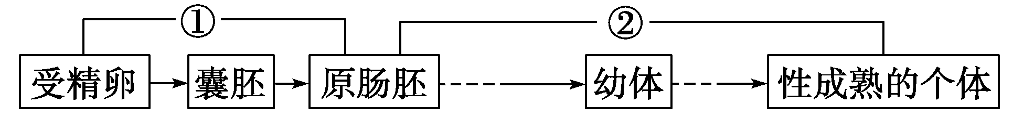
A．图中①过程表示胚胎发育，②过程表示胚后发育
B．受精卵卵裂过程中，每个细胞的体积不断增大
C．两栖类、爬行类等在胚胎发育过程中会出现羊膜
D．①过程的细胞分裂方式是有丝分裂
2．下列说法中正确的是 ( )
A．卵子形成时的减数第一次分裂和减数第二次分裂均在卵巢中完成
B．卵子形成时的减数分裂的两次分裂是连续的
C．排卵是指卵泡从卵巢中排出
D．排卵排出的卵子是未成熟的
3．能正确表示高等动物胚胎发育顺序的是 ( )
A．受精卵→卵裂→囊胚→原肠胚→组织器官的分化
B．卵→卵裂→原肠胚→组织器官的分化
C．受精卵→囊胚→原肠胚→幼体
D．受精卵→桑椹胚→囊胚→原肠胚→组织器官的分化
4．采集的卵母细胞，都要在体外经人工培养成熟后，才能与获能的精子受精，以下说法错误的是 ( )
A．卵子从输卵管中冲出也要经历类似精子获能的过程
B．动物排出的卵子成熟程度不同
C．体外人工培养至减数第二次分裂中期时，才算成熟
D．冲出的卵子还需要培养一段由小变大的过程
5．关于牛体外受精胚胎工厂化生产的叙述，正确的是 ( )
A．精子和卵子受精形成受精卵后即可移入母牛子宫
B．采集的卵母细胞应立即与精子共同放入培养液中才能形成受精卵
C．成熟卵细胞与获能的精子相遇形成的受精卵，需培养到一定阶段才可移植
D．体外受精胚胎工厂化生产即受精过程和胚胎发育只需在体外进行
6．胚胎分割是一种现代生物技术，关于这一技术的叙述，正确的是 ( )
A．胚胎分割可以将早期胚胎任意分割成多份
B．胚胎分割技术可以获得同卵双胎或多胎
C．胚胎分割技术属于有性生殖方式，因此不属于克隆
D．胚胎分割技术可以分割任意时期胚胎
7．关于桑椹胚和囊胚的比较，以下说法不正确的是 ( )
A．桑椹胚的各细胞结构功能基本相同
B．囊胚期细胞出现了细胞分化，但遗传物质未发生改变
C．囊胚期细胞分化是由于遗传物质突变引起的[来源:学科网]
D．囊胚期内细胞团和滋养层细胞差异不是复制水平上的差异，而是转录水平上的差异引起的
8．受精过程的顺序为 ( )
①第一次卵裂即将开始 ②释放第二极体 ③顶体反应 ④穿越透明带 ⑤雌、雄原核的形成 ⑥核膜消失，雌、雄原核融合
A．①②③④⑤⑥ B．③②④⑤⑥①
C．④⑤②①③⑥ D．③④②⑤⑥①
9．下列关于动物胚胎发育过程的叙述中，错误的是 ( )
A．胚胎发育的起点是受精卵
B．胚胎发育过程包括细胞的分裂和分化
C．受精卵首先通过卵裂发育成桑椹胚
D．原肠胚具备内、外两个胚层
10．在胚胎移植的整个过程中，与之有关的激素包括 ( )
①促性腺激素 ②雌激素 ③孕激素 ④雄激素
A．①② B．①②③ C．①③④ D．②③
11．下列说法符合胚胎移植生理学基础的是 ( )
A．供、受体的发情时间要一致，才能使胚胎在移植前后所处的生理环境保持一致
B．供体胚胎移入受体子宫的位置，应与在供体内的位置相同或相似
C．受体子宫与外来胚胎发生排斥反应，是胚胎移植过程需要重点克服的难题
D．胚胎移植产下的个体在质基因控制的性状上与受体母亲相似
12．下列关于胚胎干细胞的应用中，最具争议的是 ( )
A．利用干细胞治疗疾病 B．加速改良和生产优良动物品种
C．骨髓移植 D．人胚胎干细胞克隆
13．胚胎干细胞是全能干细胞，可定向诱导分化为各种细胞、组织、器官甚至于个体。胚胎干细胞研究的目的不包括 ( )
A．为烧伤病人植皮 B．为肾病患者进行肾移植
C．为不孕者培育婴儿 D．研究细胞分化机制
14．以下是制定并研究设计的“试管牛”工厂化生产技术流程，其中正确的顺序应是( )
①卵母细胞的采集和培养 ②精子的采集和获能 ③受精 ④胚胎的早期培养
A．①②③④ B．①②④③ C．②①④③ D．②①③④
15．加拿大的荷斯坦奶牛每年产奶量可达10 t以上。我国引进的1 000头牛胚胎，是由荷斯坦公牛的精子和荷斯坦母牛的卵细胞受精后形成的，并移植到黑龙江当地的受体牛中。这些牛产下的牛犊育成后，可替代年产量不足3 t的当地奶牛。这些牛犊的优良性状( )
A．只来自荷斯坦公牛 B．只来自荷斯坦母牛
C．来自荷斯坦公牛和母牛 D．来自黑龙江当地奶牛
16．下列关于胚胎移植生理学基础的叙述，不正确的是 ( )
A．在发情后的最初一段时期，母牛即使没有受精，其生殖系统也处于受精后的生理状态
B．早期胚胎在相当一段时间是独立存在的，未与子宫建立实质性联系
C．一般来说，同一物种的受体母畜对于具有外来抗原性质的胚胎并没有免疫排斥现象
D．移植的胚胎，依造自身储存的营养物质继续完成胚胎发育
17．胚胎分割要将内细胞团均等分割的原因是 ( )
A．以免影响胚胎的恢复和进一步发育
B．保证遗传物质的平均分配
C．确保胚胎发育后期营养物质的供应
D．防止分割而来的两个个体性状差异过大
18．如图是克隆羊“多利”的培育过程模式图，则获得克隆羊“多利”的生殖方式和图中的“多利”发育成熟时分泌性激素的主要器官依次是 ( )
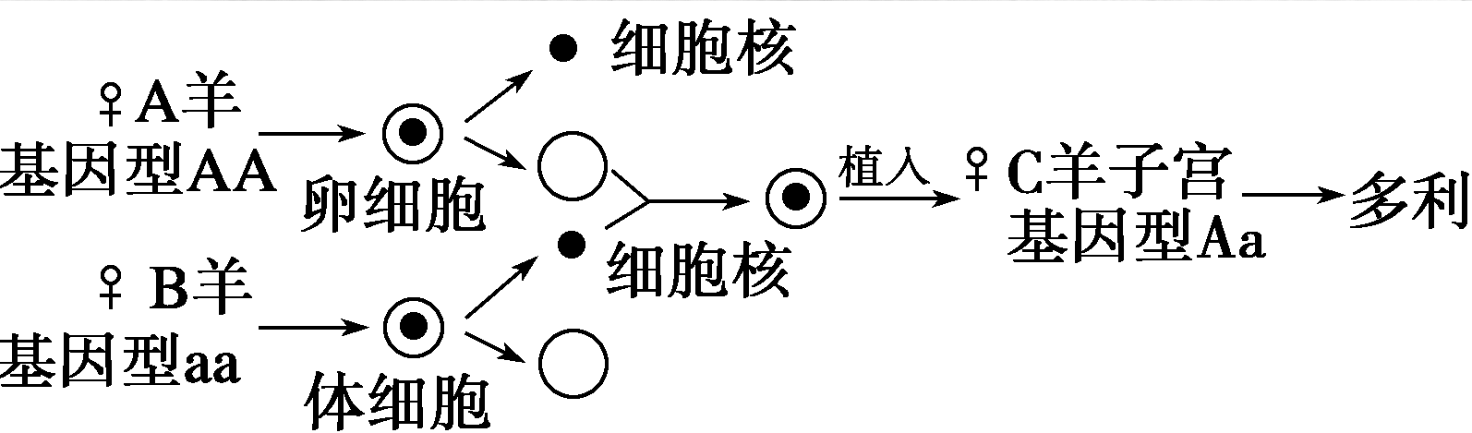
A．无性生殖、睾丸 B．无性生殖、卵巢
C．有性生殖、睾丸 D．有性生殖、卵巢
19．精子变形时，线粒体集中在尾基部的原因是 ( )
A．释放顶体酶发生透明带反应 B．产生能量促进精子运动
C．有利于质基因进入受精卵 D．受细胞核的挤压形成
20．美国杜克大学医疗中心的一个研究小组在《科学》杂志上撰文透露，他们利用成年猪的动脉血管细胞和能够模拟胚胎环境的新型生物反应器，成功地在实验室里培育出新的动脉血管。这种血管的外形和功能都与真的血管一样。这一研究成果是生物组织培养工程领域的重大进展。下列关于以上技术的叙述中，不正确的是 ( )
A．以上技术属于“克隆”
B．这项技术中可能要利用去核卵母细胞
C．这项技术的关键是激发血管细胞的全能性
D．这项技术的关键是激发血管细胞发育成血管的潜能
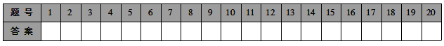
二、简答题(本题共4小题，共50分)
21．(11分)胚胎工程是一项综合性的动物繁育技术，可在畜牧业和制药业等领域发挥重要作用。下图是通过胚胎工程培养试管牛的过程。
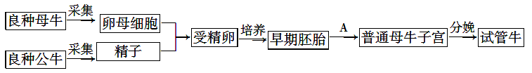
(1)从良种母牛采集的卵母细胞，都需要进行体外培养，其目的是____________________；从良种公牛采集的精子需________后才能进行受精作用。
(2)在体外培养受精卵时，除了给予一定量的O₂以维持细胞呼吸外，还需要提供________气体以维持________。
(3)图中过程A称为________，它在胚胎工程中的意义在于________________________。
(4)研制能够产生人类白细胞介素的牛乳腺生物反应器，需将目的基因导入牛受精卵，最常用的导入方法是________；获得转基因母牛后，如果____________________，即说明目的基因已经表达。
22．(13分)下图为哺乳动物的胚胎干细胞及其分化的示意图。请回答：
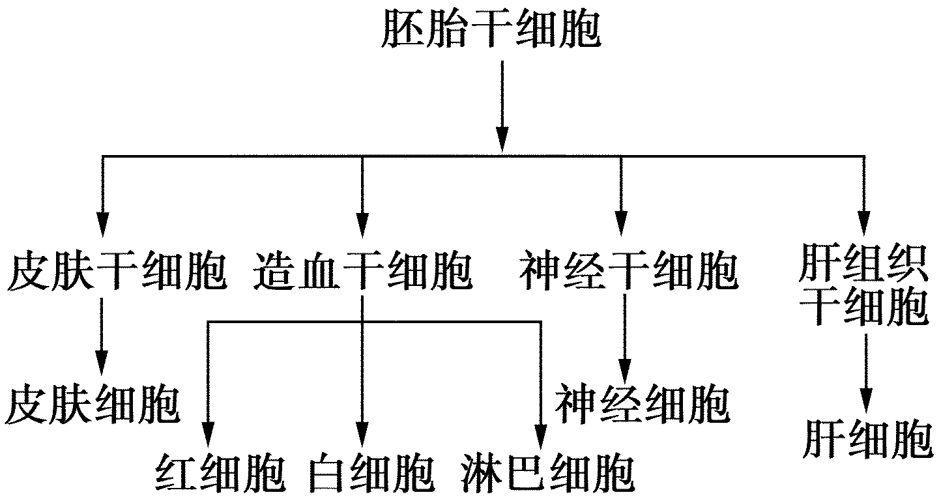
(1)胚胎干细胞是从动物胚胎发育至__________期的内细胞团或胎儿的__________中分离得到的一类细胞。
(2)图中分化程度最低的干细胞是__________。在体外培养条件下，培养液中加入__________因子，可诱导该种干细胞向不同类型的组织细胞分化。
(3)在机体内，皮肤干细胞分化成皮肤细胞是机体细胞中基因____________________的结果。
(4)某患者不能产生正常的白细胞，通过骨髓移植可以达到治疗的目的，骨髓移植的实质是将上图中的____________细胞移植到患者体内。
(5)若要克隆某种哺乳动物，从理论上分析，上述红细胞、白细胞、皮肤细胞、神经细胞中不能选用作为供体细胞的是成熟的________________，其原因是______________________
______________________________________________________________________。
23．(13分)为了大力发展我国的肉牛和奶牛养殖业，科学家们在育种途径上进行了大胆探索，并取得了初步成果。
材料一 2002年1月中旬到2月中旬，中国自主完成的首批成年体细胞克隆牛在山东曹县五里墩降生。克隆牛有3个母亲，A牛提供细胞核即供体细胞，B牛提供去除细胞核的卵细胞即受体细胞，两种细胞在电脉冲的刺激下融合之后，通过细胞分裂形成早期胚胎，再将这个胚胎植入C牛子宫内。
材料二 在克隆技术出现之前，育种工作者已经开始采用胚胎分割移植方法尽快繁育更多的优质牛。这种育种技术的主要步骤是：将经过人工授精得到的受精卵在试管内培养到8个细胞的胚胎时，进行胚胎分割，均分为4等份，再分别移植到多头母牛的子宫内发育、分娩，就能得到多头所需要的小牛。
请回答下列问题：
(1)培养出的克隆牛几乎是__________牛的复制品。这是因为控制牛性状遗传的物质主要存在于__________中。
(2)如果多个供体细胞来自同一头牛，培育的这些牛在性状上也不完全相同，分析其原因，下列叙述正确的是 ( )
A．性状变异可由环境条件引起 B．基因可能会发生突变
C．受体细胞的细胞质基因不同 D．细胞核基因发生了重组
(3)胚胎分割移植要在受精卵培养到8个细胞的卵裂期时进行，其主要原因是______________________。
(4)通过胚胎分割移植培育出的这些小牛，其性别表现为 ( )
A．雌雄的可能性各占50% B．全为雌性或全为雄性
C．全为雌性 D．全为雄性
(5)通过体细胞克隆技术培育出的小牛，其性别则取决于__________。这样人们就可以根据需要，有目的地控制小牛的性别。
24．(13分)让羊产牛奶，科学家对此做了相关的构想，过程如图所示。请根据图回答有关问题：
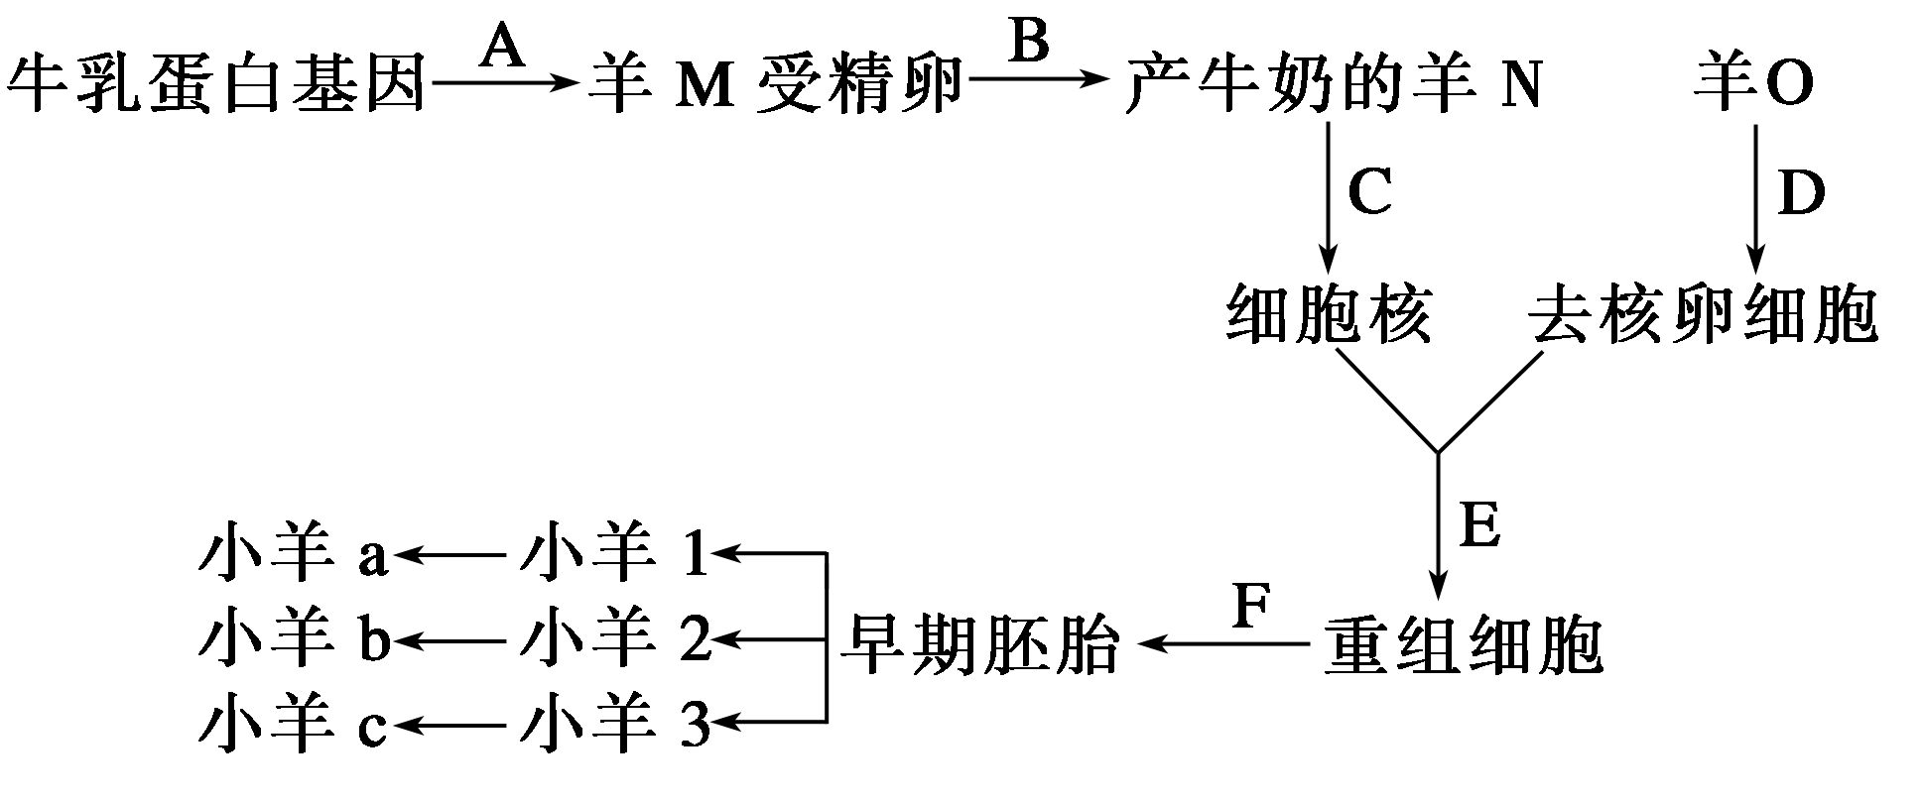
(1)图中涉及的现代生物技术有________________________________________________
______________________________________________________________________(至少写三种)。
(2)小羊a、小羊b、小羊c的性状表现__________________(填“相同”或“不同”)，你的理由是_____________________________________________________________________。
小羊a与羊N呢？____________。理由是___________________________________________。
(3)若研究发现羊N细胞中线粒体发达，因而它的产奶率高，则小羊a会有这一优良性状吗？____________，你的依据是________________________________________________。
(4)有人设想将羊体细胞与牛体细胞进行整合，以获得新物种“羊—牛”，你认为依据目前的生物技术和理论能否实现这一构想？________，你的理由是______________________
________________________________________________________________________。
(5)2003年1月，世界第一只克隆羊、牛仅7岁的“多利”，因患老年羊常得的肺部感染疾病，研究人员不得不对它实施了“安乐死”，同时某些科学狂人宣布成功克隆了人“夏娃”。根据以上信息，谈谈你对克隆技术或克隆人的评价。
________________________________________________________________________

答案 1．D [胚胎发育是指受精卵发育成为幼体，胚后发育是指幼体从卵膜孵化出来或者从母体生出来以后发育成为性成熟的个体，A选项错误；受精卵卵裂过程中，分裂后的细胞体积越来越小，B选项错误；两栖类在个体发育过程中不出现羊膜，C选项错误。]
2．D [卵子形成的减数第一次分裂有的动物在卵巢完成，有的动物在输卵管完成，减数第二次分裂于受精过程中完成，场所为输卵管，所以A、B均错误；排卵指卵子从卵巢排出，所以C错误；刚刚排出的卵子未成熟，需在输卵管内发育到减数第二次分裂中期，方可受精。]
3．A [高等动物胚胎发育从受精卵形成开始，包括卵裂期、桑椹胚期、囊胚、原肠胚、胚层分化(组织器官分化)等。]
4．D [冲出的卵子还不成熟，只有培养至减数第二次分裂中期时，才具有与精子受精的能力。在此之前，也要经历类似精子获能的处理。]
5．C [卵母细胞要在体外经人工培养成熟后，才能与获能的精子受精，受精卵发育到桑椹胚或囊胚阶段才能移植，移植入母体后继续发育形成幼体产出。]
6．B [胚胎分割常选择桑椹胚或囊胚时期的胚胎，一般分割成同卵双胎，并不能任意分割成多份。胚胎分割可以看做动物无性繁殖或克隆的方法。]
7．C [细胞分化并非遗传物质的改变，而是基因选择性表达的结果，即转录水平上的调控。]
8．D [受精过程的顺序为：顶体反应→穿过透明带→释放第二极体→雌、雄原核形成→第一次卵裂即将开始。]
9．D [原肠胚具备内、中、外三个胚层。]
10．B [与发情排卵有关的激素是①②，与子宫内膜增厚有关的激素为③。]
11．A [供、受体发情时间要一致，一般采用注射促性腺激素的方法来达到目的。]
12．D [人早期胚胎的研究和克隆，可能导致克隆人的出现，因而人胚胎干细胞克隆最具争议。]
13．C [胚胎干细胞在体外培养，可以定向分化为各种专能干细胞或组织细胞，也可以发育成生物器官甚至于完整的个体。但人们研究胚胎干细胞不是用于人类的生殖，而是用于病人的细胞移植或器官移植。细胞分化的机制目前还不太清楚，胚胎干细胞这一原始细胞的体外培养是研究细胞分化的理想材料。]
14．A [考查“试管牛”等体外受精和早期胚胎培养的程序。一般流程是先获取卵母细胞和精子并处理，再经受精后，进行早期胚胎培养。]
15．C [引进的牛胚胎是由荷斯坦牛的精子和卵细胞受精后发育而成的，细胞内的基因来自荷斯坦公牛和母牛，所以生产的牛犊的性状与荷斯坦公牛和母牛一致。黑龙江当地母牛作为“代孕妈妈”，只是为这1 000个胚胎的发育提供了生理环境。]
16．D [移植的胚胎，在一定时期后会与受体子宫建立生理上和组织上的联系，从而保证了以后正常发育所需要的营养条件。]
17．A [胚胎分割时，要注意将内细胞团均等分割，否则会影响分割后胚胎的恢复和进一步发育。]
18．B [克隆属于无性生殖，图中供核细胞由雌性绵羊B提供，因此得到的后代“多利”也为雌性，
发育成熟时分泌性激素的器官是卵巢。]
19．B [精子在母体阴道中获能后需要移动到输卵管中与卵子结合，变形后的精子尾基部含较多的线粒体是为精子的运动提供能量。]
20．C [细胞的全能性是指已经分化的细胞，仍然具有发育成完整个体的潜能。但题干信息显示，只是将动脉血管细胞培养成了新的动脉血管，即激发了细胞发育成某种器官的潜能。由于高度分化的动物细胞全能性受到了严格限制，因此，要实现分化细胞的脱分化，目前常用的方法是借助于去核卵母细胞，故这项技术可能要利用去核卵母细胞。这项技术是将动脉血管细胞再培育为动脉血管，属于无性生殖范畴，所以属于克隆。基于以上分析，不正确的叙述为C项。]
21．(1)使卵母细胞成熟(或：使卵母细胞获得受精能力) 获能 (2)CO₂ 培养液(基)的pH (3)胚胎移植 提高优良母畜的繁殖率 (4)显微注射法 牛奶中含有人类白细胞介素(或：牛乳腺细胞已合成人类白细胞介素)
解析 刚获取的卵母细胞还没有发育成熟，不能与精子受精，需要在人工模拟环境(如温度、营养、pH等)条件下，使获取的卵母细胞成熟，采集的精子要进行获能处理，获能方法有培养法和化学诱导法；在培养受精卵时，需要提供一定的CO₂用来维持培养液的pH的稳定；胚胎移植是胚胎工程实施过程的重要一环，可以充分发挥优良个体的繁殖能力，大大推动畜牲业的发展；动物受精卵导入目的基因大多采用显微注射法，转基因成功与否，就是看是否有目的基因控制的产物合成。
22．(1)囊胚 原始性腺细胞
(2)胚胎干细胞 分化诱导
(3)选择性表达
(4)造血干
(5)红细胞 细胞中无细胞核
解析 胚胎干细胞是指动物胚胎发育成囊胚期的内细胞团或胎儿中的原始性腺细胞中分离出来的一类细胞。胚胎干细胞是一种高度未分化的细胞，它具有发育的全能性，分化出成体动物的所有组织和器官。细胞分化的实质是基因选择性表达的结果。骨髓中的造血干细胞，通过骨髓移植可以治疗白血病。通过细胞增殖可以大量的克隆细胞，哺乳动物成熟的红细胞没有细胞核，不能进行增殖。
23．(1)A 细胞核 (2)ABC (3)此时还未出现细胞分化 (4)B (5)供体细胞
24．(1)基因工程、核移植、胚胎移植、胚胎分割、动物细胞培养 (2)相同 这些个体都是由同一个重组细胞发育形成的 不完全相同 小羊a细胞质中的遗传物质来自羊O
(3)不会 线粒体中的基因一般通过细胞质传递给后代，小羊a的细胞质主要来自于羊O (4)不能 高度分化的动物体细胞的全能性受到限制，由羊体细胞和牛体细胞融合得到的杂交细胞不能正常发育成完整个体(具有开放性，其他合理答案也可以) (5)就目前情形看，克隆技术还不够成熟，还有许多问题需要探讨，克隆人除了会带来社会、伦理、法律等方面的问题外，还可能带来克隆个体生命质量等问题，这也是对克隆人的不负责任
解析 由图可知，让牛乳蛋白基因能在羊N体内表达获得产牛奶的羊N，需要利用基因工程技术将目的基因(牛乳蛋白基因)导入羊M的受精卵使之表达，目的基因的导入需要在体外条件下完成，经动物细胞培养成胚胎后需移入体内发育成胚胎产生“产牛奶的羊N”。题干中由早期胚胎到羊1、羊2、羊3的过程属于胚胎的分割移植技术，它们表现出的性状应该相同，因为这些个体都是由一个细胞(重组细胞)发育而来的。题干图示中经C、D两过程获得重组细胞的过程属于核移植技术。由重组细胞培养、分割，获得小羊a，其核遗传物质来自于羊N，质遗传物质来自于羊O，由于生物性状中既有核遗传物质控制的性状，又有质遗传物质控制的性状，所以羊a与羊N性状表现不完全相同，羊N因线粒体发达导致产奶率高这一性状也不会在羊a个体中表现。

